Меры безопасности при обращении с обогревательными электроприборами

[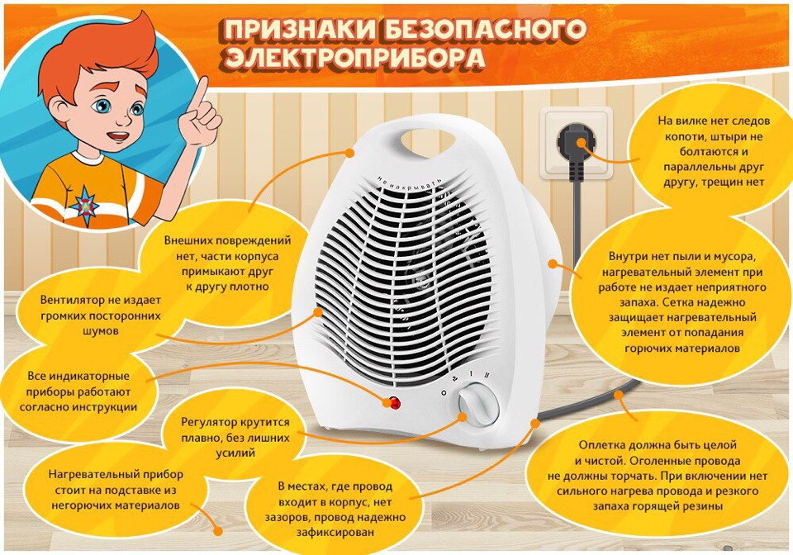](https://nv-art.ru/images/images/Bezopasnost/fqwUfvwE0e4.jpg)

В осенне-зимний период, с наступлением холодной погоды, всё чаще в жилых домах используются электротехнические, отопительные приборы.

**Чтобы ничто не мешало Вам наслаждаться домашним уютом, важно помнить о мерах безопасности при обращении с обогревательными электроприборами**:

* Внимательно изучите инструкцию по эксплуатации электроприбора.
* Систематически проводите проверку исправности электропроводки, розеток, щитков и штепсельных вилок обогревателя, вовремя ремонтируйте и заменяйте детали, если они вышли из строя.
* Используйте приборы, изготовленные только промышленным способом, ни при каких обстоятельствах не используйте повреждённые, самодельные электрообогреватели.
* Избегайте перегрузки на электросеть, в случае включения сразу нескольких мощных потребителей энергии.
* Не оставляйте включенными электрообогреватели на ночь.
* Не используйте приборы для сушки вещей.
* Не позволяйте детям играть с такими устройствами.
* Устанавливайте электрообогреватель на безопасном расстоянии от занавесок или мебели. Ставить прибор следует на пол.
* Не размещайте сетевые провода обогревателя под ковры и другие покрытия, не ставьте на них тяжелые предметы (например, мебель), иначе обогреватель может перегреться и стать причиной пожара.
* Регулярно очищайте обогреватель от пыли, т.к. она тоже может воспламениться.